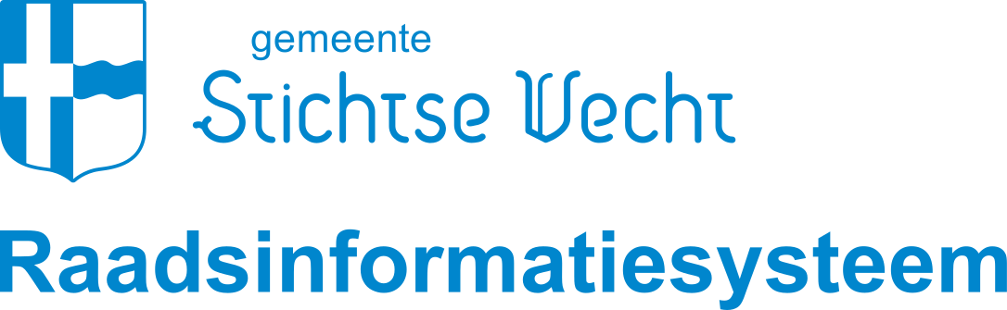 | Gemeente Stichtse Vecht | Aangemaakt op:
 |  | 29-03-2024 09:32

Ingekomen stukken
Periode: 2024

Index (1 onderwerp)
- 1 08. augustus 2021 - raad 28 september 2021

08. augustus 2021 - raad 28 september 2021

Metadata
Laatst gewijzigd | 19-04-2023 10:26
Zichtbaarheid | Openbaar
Status | Overzicht ingekomen stukken

Documenten (13)

# | Naam van document | Pub. datum | Info
1. | A-01 Inspectie SZW - Aanbieding rapport Niet-gebruik van de algemene bijstand -20210802 | 06-08-2021 | PDF,  1,65 MB | Bekijk
2. | A-02 Gemeente Stede Broec - Motie vreemd GBS borstonderzoek vrouwen 20210802 | 06-08-2021 | PDF,  372,44 KB | Bekijk
3. | C-02 D. van 't Hof - Verzoekschrift opheffing geheimhouding inzake stukken planontwikkeling Hazeslinger -20210809 | 09-08-2021 | PDF,  60,96 KB | Bekijk
4. | F-01 College van B&amp;W - Antwoord aan wijkcommissie Bisonspoor inzake weesfietsen (bijl. C-09 ingekomen stuk mei 2021) -20210809 | 10-08-2021 | PDF,  360,75 KB | Bekijk
5. | A-03 Raad van State - Uitspraak Bp Wilhelminastraat 31-35 - 20210805 | 16-08-2021 | PDF,  108,92 KB | Bekijk
6. | G-01 AVU - Verslag en vergaderstukken van de vergadering van het Algemeen Bestuur van de AVU op 30 juni 2021 | 17-08-2021 | PDF,  3,91 MB | Bekijk
7. | A-04 VNG - Raadsledennieuwsbrief - juli_augustus - 20210819 | 20-08-2021 | PDF,  156,40 KB | Bekijk
8. | A-06 Mission Reuse - Input Verkiezingsprogramma inzake afval - 20210823 | 23-08-2021 | PDF,  62,26 KB | Bekijk
9. | A-07 VNG - Lbr. 21-064 - Wijziging VNG Model -20210826 | 26-08-2021 | PDF,  180,69 KB | Bekijk
10. | A-08 Gemeente Kerkrade - Motie Bevolkingsonderzoek borstkanker - 20210821_Geredigeerd | 30-08-2021 | PDF,  1,97 MB | Bekijk
11. | A-11 Gemeente West Betuwe - Borstonderzoek - 20210831 | 03-09-2021 | PDF,  79,49 KB | Bekijk
12. | Lijst ingekomen stukken augustus 2021 - def | 29-09-2021 | PDF,  104,57 KB | Bekijk
13. | C-04 Inwoner - Voorstel aan de raad inzake betaalbaarheid huur- en koopwoningen - 20210823 | 29-09-2021 | PDF,  97,85 KB | Bekijk

